**Game Design:**

**Opposing Force**

“Um shooter em primeira pessoa de alta intensidade”

Todos Direitos Reservados © 2014

Paulo Eduardo Ribeiro Paião

Versão # 1.01

21/09/2014

**Índice**

*1. Introdução* 3

*2. Visão Geral do Jogo* 4

Quanto ao tipo de objetos manipulados 4

Quanto aos tipos de desafio do jogo 4

Quanto ao número de usuários 4

Quanto aos oponentes do jogo 4

Quanto ao tipo de câmera e visão de jogo 4

Quanto ao tipo de cenários e mundos 4

*3. Outras Questões sobre o Jogo* 5

Que tipo de jogo é este? 5

Qual é o seu público-alvo? 5

Qual é o objetivo principal? 5

O que leva o jogador a perder o jogo? 5

Qual o tempo de duração previsto para o jogo? 5

Quais são os concorrentes, produtos semelhantes? 5

*4. Recursos do Jogo* 6

Motor de Jogo (Game Engine) 6

Recursos Gerais 6

Características Principais 6

Sistema Mínimo / Recomendado 6

*5. Gameplay* 7

Funcionamento Básico 7

Teclas e controles 7

Regras gerais do jogo 7

Pontuação 7

*6. Interface de Jogo* 8

*7. Menus / Passo a Passo* 9

Menu Principal 9

Menu Iniciar Partida 9

Menu Fim de Jogo 9

*8. Personagens do Jogo* 10

Player: O Soldado 10

Player: animações 10

*9. Músicas e Sons* 11

Game Design: Opposing Force 2

*1. Introdução*

Opposing Force é um shooter em primeira pessoa de alta intensidade onde o jogador controla um agente da SWAT que foi esquecido por seus companheiros em uma base terrorista, após uma falha na invasão. O jogador deve sobreviver usando apenas o que lhe restou e o que ele consegue obter dos inimigos, até que seus companheiros voltem para resgatá-lo.

Game Design: Opposing Force 3

# *2. Visão Geral do Jogo*

## Quanto ao tipo de objetos manipulados

Neste jogo você controla um agente da SWAT que se utiliza de armas de fogo para sobreviver pelo maximo de tempo possivel.

## Quanto aos tipos de desafio do jogo

No jogo o seu objetivo é simplismente sobreviver com os recursos que você conseguir de seus inimigos para que possa ser resgatado por seus companheiros.

## Quanto ao número de usuários

O jogo conta apenas com modo single player.

## Quanto aos oponentes do jogo

Em Opposing Force seus inimigos serão terroristas que andarão pelo mapa, e irão te caçar dificultando a sua sobrevivencia, poderão também atirar e se esconder quando for a hora certa.

## Quanto ao tipo de câmera e visão de jogo

A visão do jogador será em 1ª pessoa

## 

## Quanto ao tipo de cenários e mundos

Opposing Force é ambientado em uma base terrorista, onde o mapa aparenta ter um tom de um local antigo, as texturas usadas tem tom realista passando assim uma imersão ao jogador, e também utiliza um sistema de iluminação para simular um “fim de tarde”.

Game Design: Opposing Force 4

# *3. Outras Questões sobre o Jogo*

## Que tipo de jogo é este?

Este é um jogo de ação, classificado como um shooter em 1ª pessoa.

## Qual é o seu público-alvo?

Opposing Forces é um jogo recomendado para maiores de 14 anos uma vez que conta com particulas de sangue, armas, uso de violencia alem de exigir habilidades de coordenação e motora.

## Qual é o objetivo principal?

O objetivo é a sobrevivencia por um determinado tempo e também eliminar os inimigos que estarão no mapa.

## O que leva o jogador a perder o jogo?

Neste jogo o player conta com uma quantidade de vida (“sangue”) , que é afetada ao ser atingido por disparos dos inimigos, a partir do momento que sua vida chegar a zero ele morre e consequentemente perde o jogo.

## Qual o tempo de duração previsto para o jogo?

Estima-se que o jogador levara pelo menos 45 minutos jogando para se adaptar aos controles e consequentemente vencer o jogo.

## Quais são os concorrentes, produtos semelhantes?

Opposing Force é muito semelheante a Counter Strike 1.6 (2003, Valve).

Game Design: Opposing Force 5

# *4. Recursos do Jogo*

## Motor de Jogo (Game Engine)

Opposing Force será desenvolvido na Unity3D uma engine para desenvolvimento de jogos em 2D e 3D.

## Recursos Gerais

Esta é uma engine poderosa que conta com diversos recursos como:

- Simulação fisica realistica

- Graficos 3D em alta definição

- Texturas que simulam a realidade

- Opção entre 2D e 3D

## Características Principais

Abaixo uma lista:

- Shooter em 1ª pessoa

- Cenários em 3D

- 4 tipos de armas

- Granadas

- IA Inimiga

## Sistema Mínimo / Recomendado

Este jogo foca o desempenho e pode ser rodado em qualquer maquina atual sem dificuldades.

Game Design: Opposing Force 6

# *5. Gameplay*

## Funcionamento Básico

O jogo se inicia no menu principal onde o jogador conta com 3 opções: iniciar, ajuda e sair. A opção de ajuda o direciona para uma tela com instruções de como jogar o jogo, e a opção sair finaliza o jogo. A opção iniciar começa o jogo e o jogador é colocado no mapa a partir dai ele deve sobreviver.

## Teclas e controles

O jogador irá se movimentar com as teclas WASD ou as setas, o que for mais convencional, o controle da mira será feito pela movimentação do mouse, o mouse também servirá para atirar caso o botão esquerdo sejá pressionado.

A tela contará com informações básicas como saude, munição que ficarão disponiveis no canto inferior.

## Regras gerais do jogo

Neste jogo não há muitas regras, porem as principais são você não pode sair da area delimitada como mapa e nem atirar caso não tenha munição.

Game Design: Opposing Force 7

# *6. Interface de Jogo*

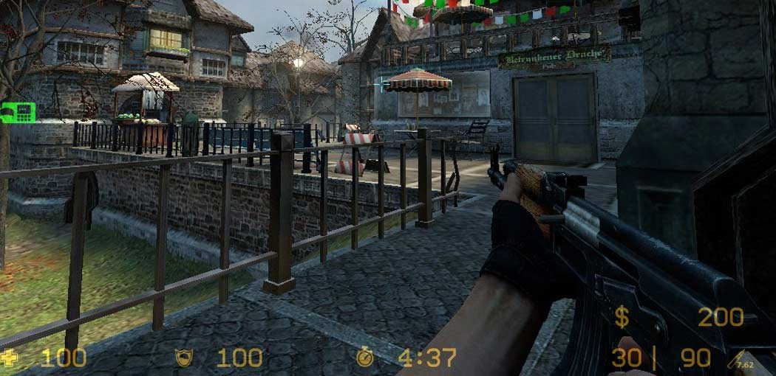

Interface básica do jogo

Na visão do jogo o player sempre contará com:

- Saude no canto inferior direito da tela

- Munição no canto inferior esquerdo da tela

Game Design: Opposing Force 8

# *7. Menus / Passo a Passo*

## Menu Principal

O menu principal será composto por um fundo estatico e tres botões que realizarão algumas animações caso o mouse sejá passado por cima deles.

-Botão Iniciar:

Inicia o jogo e leva o player para o cenario principal do mesmo.

-Botão Ajuda:

Leva o player para uma tela com instruções sobre como jogar.

-Botão Sair:

Finaliza o jogo

Game Design: Opposing Force 9

# *8. Personagens do Jogo*

Player: O agente da SWAT

Você controlara um agente da SWAT que foi deixado para trás por seus companheiros, e que agora vai enfrentar deve enfrentar forças terroristas sozinho. A figura ilustra os CT (Counter Terrorists) de Counter Strike 1.6 (2003, Valve) e traz a ideia do agente que será usado no jogo.

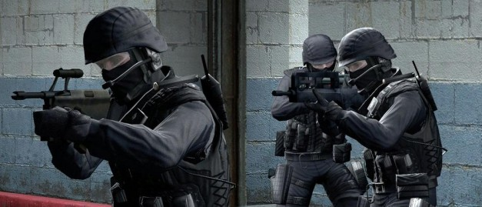

Uma ideia de como será o player

### Player: animações

As animações previstas para o Player são listadas a seguir:

|  |  |  |
| --- | --- | --- |
| 1. Espera – Olha Lados | 2. Anda | 3. Atira |
| 4. Recarrega Arma 1 | 5. Recarrega Arma 2 | 6. Atira Arma 2 |
| 7. Morte |  |  |

Game Design: Opposing Force 10

*9. Músicas e Sons*

O jogo contará com uma musica de fundo durante todo o tempo de jogo e efeitos sonoros para as animações como andar, atirar, recarregar, levar dano dos inimigos.

Game Design: Opposing Force 10